PROGETTO "NESSUNO ASSENTE"
a cura di Alt Academy
direzione artistica Pino Strabioli
6 eventi dal 15 al 22 aprile 2024

TEATRO BELLI - piazza di Sant' Apollonia 11 (Trastevere) Roma

PROMOZIONE SPECIALE: € 10,00 a persona

Il progetto "Nessuno Assente" è vincitore dell’Avviso Pubblico “Raccolta di Proposte progettuali per la realizzazione di eventi, manifestazioni, iniziative e progetti di interesse per l’Amministrazione capitolina di rilevanza cittadina” promosso da Roma Capitale in collaborazione Zètema Progetto Cultura.
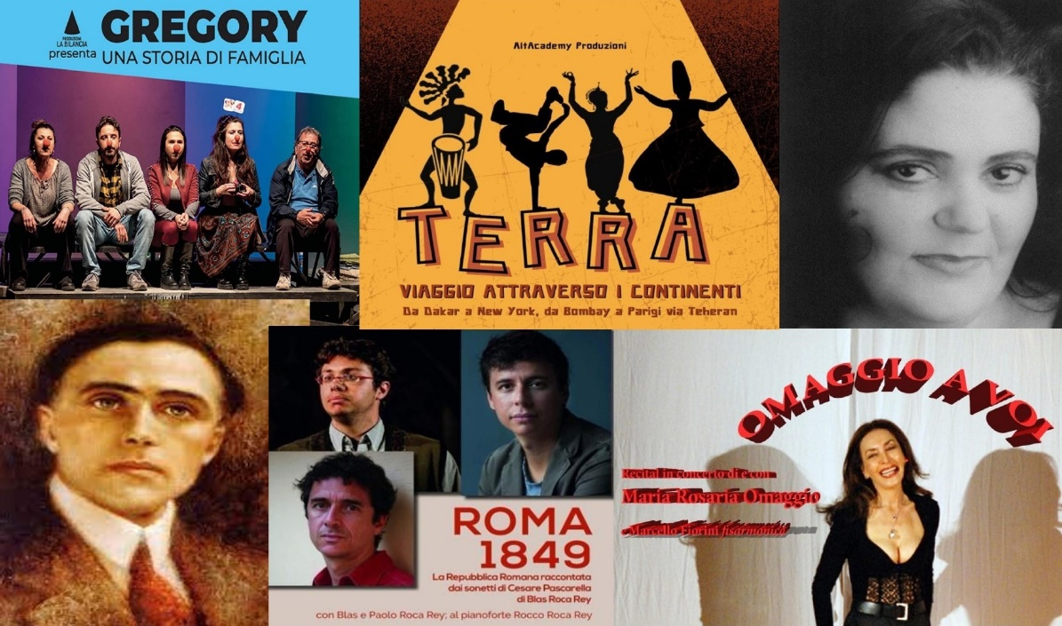
Per info e prenotazioni: scrivete via mail o via whatsapp ai recapiti indicati, precisando nome, cognome, numero dei posti, titolo e data dell'evento.
prenotazioni2@altacademy.it - whatsapp 393.9753042
LUNEDI’ 15 aprile 2024 - ORE 21:00
TEATRO BELLI
GREGORY - UNA STORIA DI FAMIGLIA

di VERONICA LIBERALE
Regìa NICOLA PISTOIA
con FRANCESCO DE ROSA, VERONICA LIBERALE, FRANCESCA PAUSILLI, STEFANIA POLENTINI, ARMANDO PUCCIO, FRANCESCO STELLA
SINOSSI
Roma, 1999 - La vita della famiglia Puracchio viene felicemente sconvolta dall’arrivo di un bambino: la fidanzata di Adriano, figlio di Maurizio, proprietario di una ferramenta, aspetta un bambino. Il lieto evento viene accolto con entusiasmo da tutti i suoi componenti, compresa nonna Luciana e zia Fiorella. Nella vecchia casa familiare, all’interno di un quartiere popolare, che è un po’ come un paese, l’intera famiglia trascorre la propria vita fatta di tensioni sopite, sogni accantonati, paure nascoste, in nome di un’ esistenza normale e dignitosa. Il piccolo Francesco, figlio di Adriano e Tamara, nato all’inizio del nuovo secolo, viene salutato come il bambino del futuro, colui al quale ciascun membro della famiglia cercherà di trasmettere qualcosa: Nonno Maurizio la sua ferramenta, Papà Adriano la sua passione per il calcio, zia Fiorella la sua visione del modo, Nonna Luciana i suoi ricordi di gioventù (legati a un vecchio poster di Gregory Peck che incombe sulla scena) e soprattutto i sogni più belli di mamma Tamara. Le aspettative sembrano infrangersi con la scoperta graduale che il nuovo arrivato sembra comportarsi in modo strano, quasi incomprensibile e poi con la consapevolezza della sua diversità. Di fronte a un evento così destabilizzante il castello di carte costruito dalla famiglia negli anni è costretto a cadere, ciascuno è chiamata a mettersi in discussione, a morire dentro per poi rinascere più forte e migliore di prima. “Gregory: storia di una famiglia” è uno spettacolo che, sullo sfondo di una società che sta cambiando il suo modo di comunicare, con l’avvento di internet e dei social, ci accompagna con toni leggeri, rifuggendo da qualsiasi forma di pietismo, nelle fasi della scoperta di un figlio diverso, autistico con le sue caratteristiche e il suo modo tutto speciale di relazionarsi. Una commedia umana che dà la sua visione e il suo piccolo contributo nella descrizione di una sindrome difficile da comprendere e da descrivere. Una storia che cambia e travolge la vita dei protagonisti, le cui vicende, raccontate sempre con sorriso e ironia, ci portano a riflettere su una società molto spesso non inclusiva e sull’inconsistenza e la vacuità, che si cela dietro il concetto di normalità.
BIGLIETTO: 10 euro

MERCOLEDI’ 17 aprile 2024 - ORE 21:00
TEATRO BELLI
IO, IL MIO DISCORSO L’HO FATTO
IL CORAGGIO DI UN UOMO LIBERO

Scritto, diretto ed interpretato da:
VALENTINA MARTINO GHIGLIA
e DANIELA GIORDANO

SINOSSI
A cento anni dall'assassinio di Giacomo Matteotti, un ritratto popolare che restituisce la complessità e la profondità degli ideali e dell'impegno politico che lo hanno animato e che lo hanno portato a una barbara morte. Una storia inedita costruita su fatti documentati, raccontata da Daniela Giordano e Valentina Martino Ghiglia, che mette in evidenza il Matteotti, intransigente pacifista e il suo impegno per l'educazione e la scuola. Una restituzione anche di memoria storica e la necessità, ieri come oggi, che queste voci vengano ascoltate e non soffocate e condannate al silenzio della morte o, ancora peggio, alla damnatio memoriae.

BIGLIETTO: 10 euro

VENERDI 19 aprile 2024 - ORE 21:00
TEATRO BELLI
OMAGGIOA VOI

di MARIA ROSARIA OMAGGIO
con MARIA ROSARIA OMAGGIO
e MARCELLO FIORINI (fisarmonica)

SINOSSI
OMAGGIO A VOI è un recital in concerto per festeggiare 38 anni di teatro di Maria Rosaria Omaggio, che ripercorre le donne che ha amato interpretare e che l’hanno fatta amare dal pubblico: da George Sand a La santa sulla scopa di Luigi Magni, dalla Duse di D’Annunzio alla Cocotte intellettuale di Trilussa, dalla Didone abbandonata a Graciela di Gabriel Garcia Márquez, dalla napoletana Filumena alla toscana Oriana Fallaci, dai giochi nonsense di Calvino a quelli in musica di Giorgio Gaber, dal Sonetto d’amore di Shakespeare al Valzer della toppa di Pasolini, per salutare con Sfida di Ada Negri e un Palazzeschi futurista, che già nel 1913 scriveva che il Controdolore, il sorriso, è la miglior ricetta di vita. Sarà accompagnata dal Maestro Andrea Pelusi, professore di flauto traverso, compositore su fisarmonica ed esecutore al sax. La musica dialoga e va in contrappunto con la voce, così anche la metrica perfetta dei grandi poeti emoziona come un canto e la prosa avvince diventando visione. Un reading su musica che offre alcuni brani dei numerosi spettacoli e recitals, che Maria Rosaria Omaggio ha interpretato in tanti anni di palcoscenico. Non mancherà un brano tratto da “Casa Pianeta Terra” sul tema della sostenibilità ambientale e rispetto del pianeta ed il finale sarà affidato alle immortali parole di Franz Kafka che vibrando in tutta la loro potenza ci ricorderanno il centenario della morte di uno dei più importanti scrittori della storia della letteratura modernista e surrealista.

BIGLIETTO: 10 euro

SABATO 20 aprile 2024 - ORE 21:00
TEATRO BELLI
IL MARE CANTA

di e con
EVELINA MEGHNAGI
(voce recitante e canto)
ARNALDO VACCA
(percussioni)
CRISTIANO CALIFANO
(chitarra e corde)

SINOSSI
L’ho attraversato quel Mediterraneo, che ci lambisce e accarezza le nostre coste. Arrivo dalla sponda opposta, quel Nord Africa che ci sta di fronte. E dove non potevo più stare. Un volo diretto, ed eccomi qua, a Roma. Qui sono cresciuta, ho studiato, ho lavorato. E ho incontrato il teatro. E il canto. Eppure….. Eppure i ricordi mi assalgono o dolcemente mi turbano. Frammenti di immagini, di suoni, di odori del mio passato, di altre terre, si uniscono a quelli presenti.
Ascoltando e cantando, altre storie, sempre più lontane… Una origine spagnola, il Medio oriente, l’Italia, si intrecciano e diventano racconto e melodie. La racconto, questa storia, mentre musicisti inanellano suoni e la parola diventa canto.
“Mi ricordo il lungomare, le lunghe passeggiate con mamma, specialmente in inverno. Era dolce, là, l’inverno……”. Comincia così… E per rimanere in queste acque, mi accompagneranno musicisti di terra e di mare, con percussioni - tamburi, bodran, rik, daf, …. - e corde – chitarre, buzuki, oud, mandola, …
Raccontiamo, ricordiamo, cantiamo, suoniamo……

BIGLIETTO: 10 euro

DOMENICA 21 aprile 2024 - ORE 18:00
TEATRO BELLI
ROMA 1849

con BLAS ROCA REY
PAOLO ROCA REY
e ROCCO ROCA REY al pianoforte

SINOSSI
9 Febbraio – 4 Luglio 1849: pochi mesi nei quali Roma ed il suo popolo, guidati dal famoso triumvirato di Mazzini, Saffi e Armellini, crearono qualcosa di straordinario, resistendo in modo eroico all’assedio delle truppe francesi. Garibaldi, Mameli, Manara e tanti altri giovani accorsero da tutta Italia per tenere viva questa libertà ritrovata, questa meravigliosa utopia. In quei 180 giorni, tantissimi donne e uomini persero la vita regalando alla nostra storia delle pagine indimenticabili ed una costituzione di una modernità formidabile. Cesare Pascarella, il grandissimo poeta romano, nella sua raccolta di poesie “Storia nostra”, attraverso una cinquantina di sonetti, ci racconta quei giorni incredibili: passione, eroismo, dolore, rabbia, entusiasmo e disperazione. Versi strazianti, potentissimi che ci raccontano cosa possono fare donne e uomini innamorati di un ideale. Blas Roca Rey, attore di teatro, cinema e televisione, si innamora di queste pagine di poesia e nasce l’idea di uno spettacolo. Il risultato è un’ora di emozione pura, nella quale musica e parole si mescolano dando vita ad una pagina, per l’appunto, di “Storia nostra”.

BIGLIETTO: 10 euro

LUNEDI 22 aprile 2024 - ORE 21:00
TEATRO BELLI

TERRA
VIAGGIO ATTRAVERSO I CONTINENTI
da Dakar a New York, da Bombay a Parigi via Teheran

Scritto e diretto da
TOMMASO CAPODANNO
con LUCA FERRINI, ANDREA VERTICCHIO, LUISA DEL GROSSO, TAM TAM MOROLA, BHUMIKA DANCE COMPANY, ROSARIO MAROTTA, ALESSANDRO PLOS CREW

SINOSSI
Due attori, una ballerina “sufi”, due percussionisti senegalesi, un corpo di ballo Bollywood, una crew di breakdance acrobatica americana ed un ballerino che si esibirà in una “mapping dance” saranno i protagonisti di questa storia.
Marco è un giovane ragazzo di 24 anni, che si è trasferito a Milano per inseguire un sogno: diventare un fumettista. Ha un rapporto conflittuale con suo padre, un avvocato che vive a Roma. Mentre cerca di scrivere il suo primo fumetto, con una promessa di pubblicazione, Marco fa su e giù da Milano, a cadenza mensile, per andare a trovare suo padre; e da questi incontri nascerà l’idea del suo fumetto: un viaggio rocambolesco che porterà gli spettatori e le spettatrici in giro per il mondo, in un viaggio immaginifico attraverso i continenti.
Terra: viaggio attraverso i continenti, è un divertissement che unisce il teatro di prosa, le videoproiezioni, danze tradizionali, danze contemporanee e musica dal vivo. Una storia piccola che avrà come scenografia il mondo intero e che sarà strettamente intrecciata alle diverse esibizioni. Il pubblico sarà protagonista di un viaggio nello spazio e nel tempo alla ricerca di quel comune denominatore che apre le menti e unisce gli uomini. Uno spettacolo variopinto, variegato in cui le note dei tamburi africani giungeranno fino a New York e le movenze speziate e kitsch dell’India approderanno a Parigi mentre gli attori proseguiranno nella loro narrazione fino a rendere questa piccola storia una vicenda universale.
Il progetto è vincitore dell’Avviso Pubblico “Raccolta di Proposte progettuali per la realizzazione di eventi, manifestazioni, iniziative e progetti di interesse per l’Amministrazione capitolina di rilevanza cittadina” promosso da Roma Capitale in collaborazione Zètema Progetto Cultura.

La prenotazione è obbligatoria. Attendete una conferma via mail o via whatsapp.

